ÍNDEX

1. JUSTIFICACIÓ 1
2. VERTEBRAT O INVERTEBRAT 2
3. GRUP AL QUAL PERTANY 3
4. ON VIU 4
5. REPRODUCCIÓ 5
6. ALIMENTACIÓ 6
7. CURIOSITATS 7
8. QUÈ HEM APRÈS? REFLEXIÓ 8
9. BIBLIOGRAFIA 9

JUSTIFICACIÓ

Hem triat aquest animal perquè ens ha cridat l’atenció i és bastant estrany. Hi ha molts colors: negres, marrons, etc. Però hem triat el rosa carn. Al principi pensàvem que era un peix i resulta que és un tipus d’amfibi. Vam triar aquest animal perquè un dels membres del grup coneix una persona que té axolots a casa seva. La resta vam escoltar la seva història i ens va agradar.

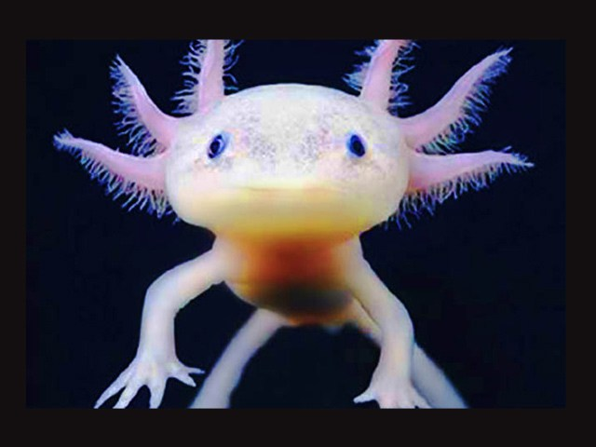

VERTEBRAT O INVERTEBRAT

L’axolot és vertebrat i està en perill d’extinció, ja que queden pocs i és un exemplar molt estrany. Té les potes articulades, amb les que pot desplaçar-se amb ajuda dels ossos.
Les seves potes tenen dits prims i punxeguts que no desenvolupen ungles. Té quatre dits a les potes anteriors i cinc en les posteriors.
Arriba a mesurar entre 30 i 40 centímetres de llarg.
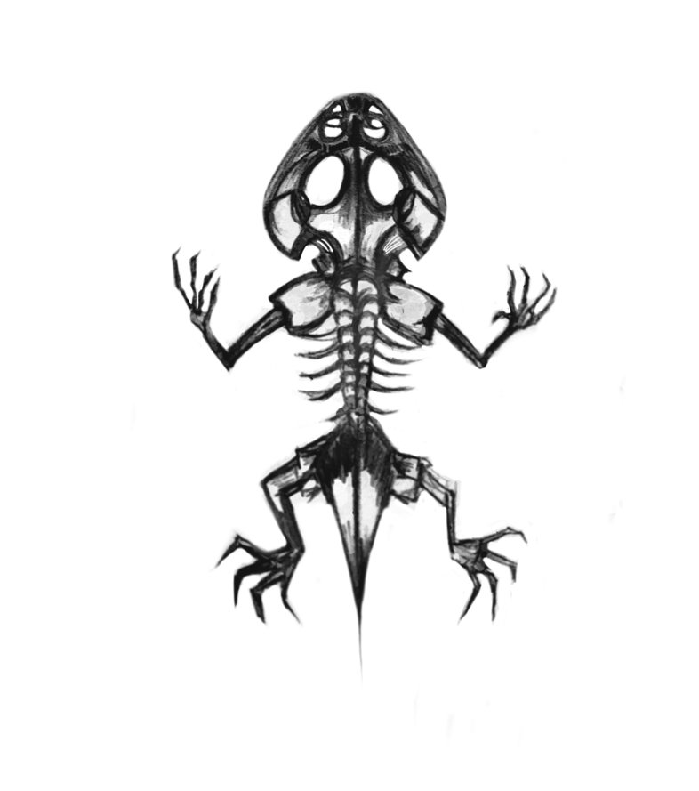

GRUP AL QUAL PERTANY

N’hi ha cinc grans grups:
- Mamífers
- Aus
- Rèptils
- Amfibis
- Peixos
El nostre animal pertany al grup dels amfibis. La seva aparença és la d'un capgròs gegant, amb potes i cua. La seva pell és llisa en tot el cos, encara que pot ser una mica rugosa i amb petits porus que només s'aprecien de prop. El seu cap és robust, ample i pla. La resta del cos és més allargat i aixafat pels costats. Els seus ulls són petits i no té parpelles. Té una membrana rígida per tota la cua formant una aleta.
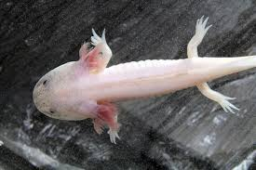

ON VIU

Viu als mars profunds i en captivitat es pot tenir a una peixera especial.
L’axolot viu al llac de Xoximilco a Mèxic a l’aigua dolça. L'hàbitat del axolot és un sola: l'aigua. Aquests animals es passen la vida sencera submergits en afluents. Respiren com els peixos, però també mitjançant estructures cutànies que absorbeixen l'oxigen de l'aigua.

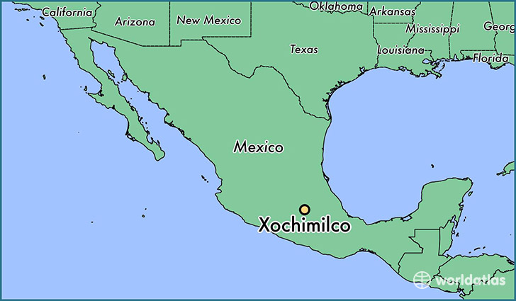

REPRODUCCIÓ

Entre els 12 i 18 mesos d’edat l’axolot troba la maduresa sexual, i per tant està preparat per reproduir-se. 24 hores després la dona posa els ous entre roques. Aproximadament posa 400 ous fertilitzats que triguen a obrir-se de 10 a 14 dies.
Per cada aparellament una mare axolot posa de 300 a 1.000 ouets, de consistència gelatinosa. Els petits neixen amb cua, ganyes i dues estructures a banda i banda del cap per poder-se relacionar amb l'entorn.

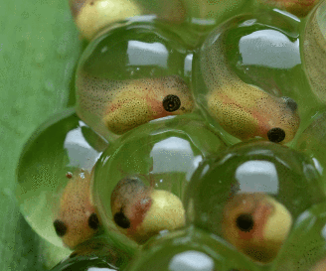

ALIMENTACIÓ

És carnívor i s’alimenta d’insectes. Bàsicament menja qualsevol insecte petit . També s’alimenta de mol·luscs, peixos petits, larves i crustacis. Bàsicament, menja qualsevol cosa que pugui atrapar, el que inclou mol·luscs i altres amfibis. Si està en captivitat, el axolot és alimentat d'altres peixos, cucs i larves de mosquits.

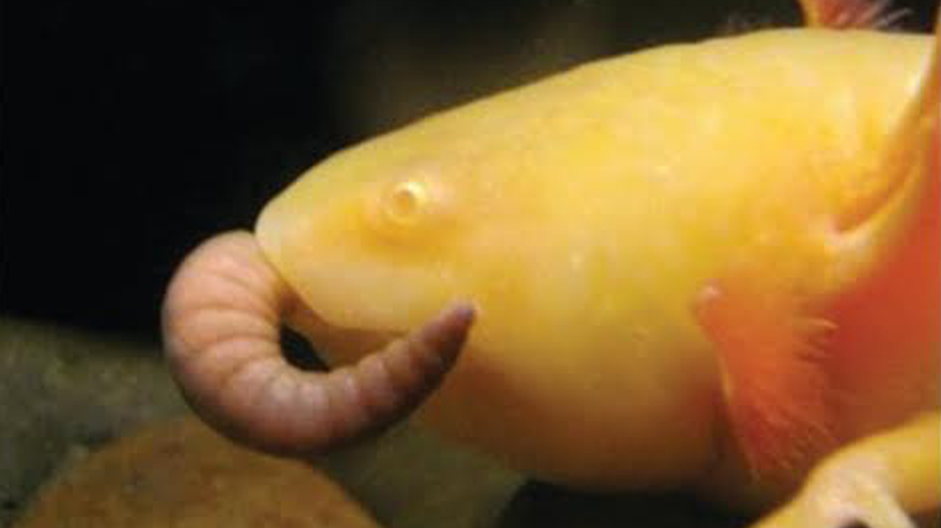

CURIOSITATS

L’alçada del coll és interessant. Té 3 parells de brànquies i té els ulls xics. Una de les coses més curioses que presenta l’axolot és la seva capacitat de regeneració. Se sap que les salamandres tenen aquesta propietat també. Però l’axolot no només ho fa amb les extremitats o la cua sinó també amb els òrgans.
L'hàbitat dels axolots és l'aigua ja que tot i tenir els pulmons desenvolupats, no els utilitzen per respirar, sinó que obtenen l'oxigen de l'aigua a través de les brànquies.
A Mèxic és un animal comestible.
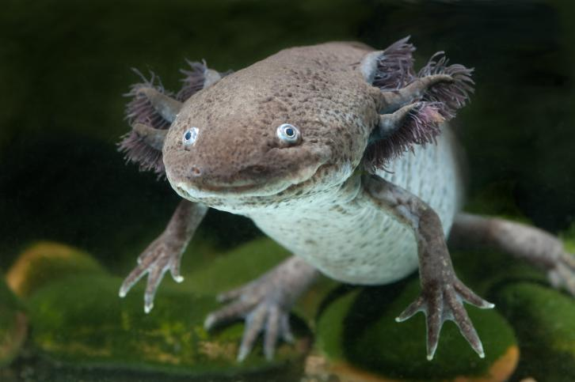

QUÈ HEM APRÈS? REFLEXIÓ

Hem après que menja l’axolot, els tipus de axolot que hi ha, també sabem on viu, la seva reproducció, entre altres coses.
Ens va sorprendre saber que era un amfibi, perquè al principi pensàvem que era un peix. També ens ha sorprès que a Mèxic és comestible. Ens ha inspirat tant que hem fet una cançó.

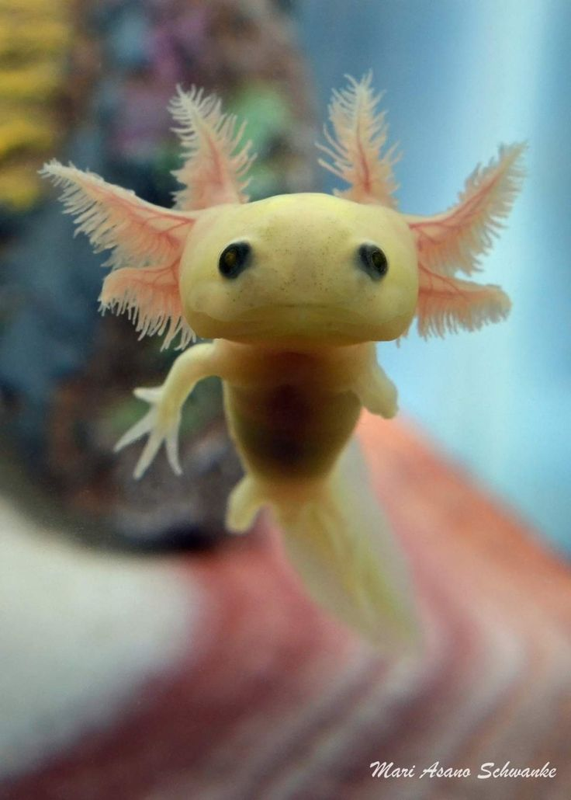

BIBLIOGRAFIA

http://www.huffingtonpost.com.mx/2017/03/30/30-datos-que-quieres-saber-sobre-los-ajolotes_a_22019273
https://ca.wikipedia.org/wiki/Axolot
https://www.vix.com/es/btg/curiosidades/7039/8-curiosidades-sobre-el-ajolote-un-interesante-anfibio-mexicano
https://www.expertoanimal.com/curiosidades-del-ajolote-20624.html
https://petuluku.es/blog/curiosidades-del-ajolote/
http://www.bioenciclopedia.com/ajolote/

